康复治疗技术专业介绍
一、专业代码：520601
二、专业名称：康复治疗技术专业
三、基本修业年限：三年
四、培养目标：培养德、智、体、美全面发展，具有康复治疗基础理论知识和专业知识，具有较强的康复治疗职业技能和康复服务能力，具有良好的职业道德、爱岗敬业精神，有责任意识和创新意识的高素质技术技能型人才。
五、主要专业能力要求：
1.具有规范采集病史，进行常见疾病和功能障碍的康复评定能力；
2.具备选择及熟练运用运动治疗、物理因子治疗、作业治疗、言语治疗及中国传统康复技术的能力；
3.具备针对临床常见疾病及伤残所致的功能障碍特点，开展综合康复治疗的能力；
4.具有运用法律法规、医学伦理从事执业活动的能力；
5.具有探究学习、终生学习和可持续发展能力；
6.具备良好的人际沟通、健康宣教能力。
六、专业核心课程：康复评定技术、运动治疗技术、中国传统康复技术、物理因子治疗技术、作业治疗技术、常见疾病康复。
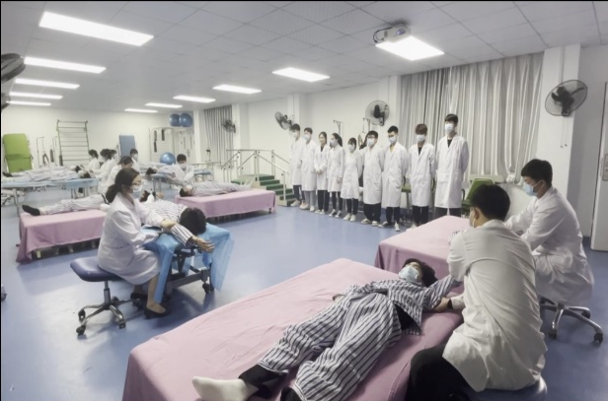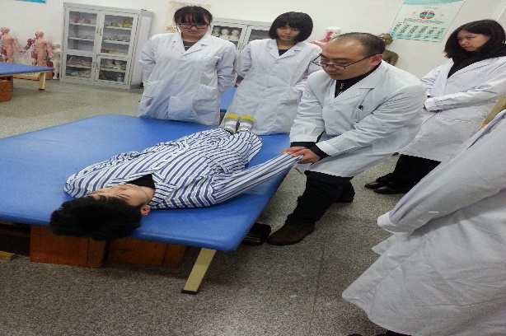
学校教学实景
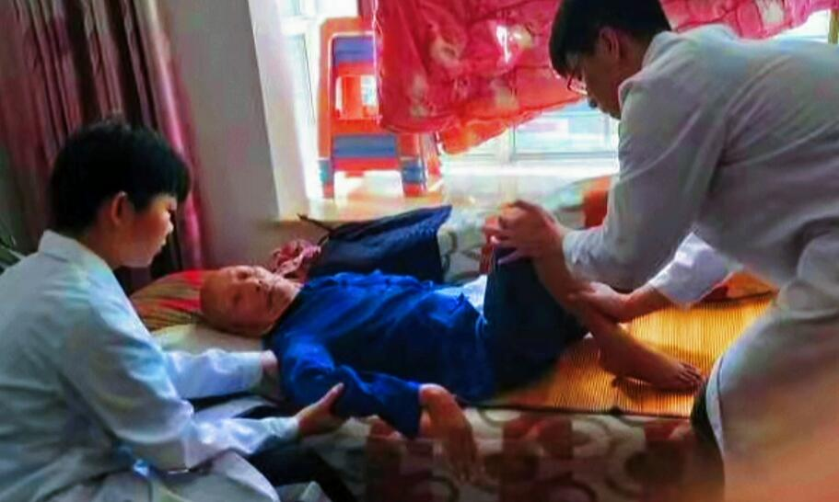
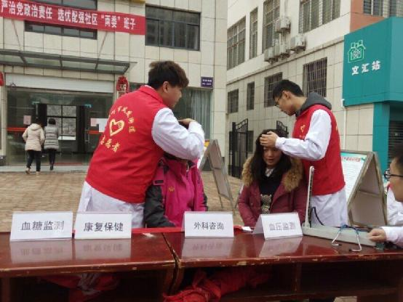
课后社会服务实景
七、校外专业实训基地：包括广州中山医科大学第一医院、南方医科大学南方医院，武汉大学中南医院等15家三甲医院。
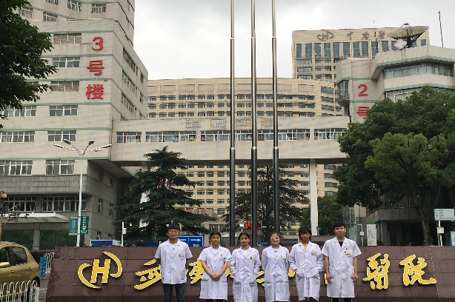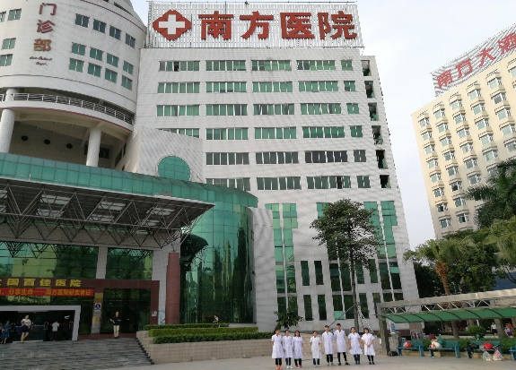
实习合作医院
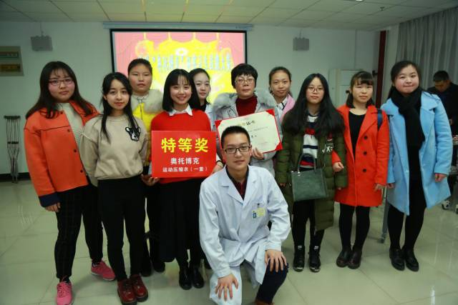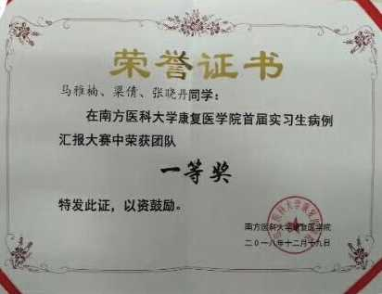
实习生技能比赛获奖
八、职业类证书举例：
国家职业资格证书：康复治疗师
职业技能等级证书：家庭保健按摩、健康管理师、康复理疗师等。
九、接续专业举例：
高职本科专业：康复治疗、言语听力治疗技术
普通本科：康复治疗学、康复物理治疗、康复作业治疗、听力与言语康复学、运动康复等。
2021届专升本统计表
报考学校 | 报考人数 | 录取人数
武汉轻工大学 | 5 | 3
湖北医药学院 | 4 | 2
湖北民族大学 | 16 | 14
荆楚理工学院 | 4 | 4
湖北医药学院药护学院 | 2 | 2
湖北恩施学院 | 1 | 1
武汉体育学院体育科技学院 | 1 | 1
合计 | 33 | 27
（说明：2021届学生总人数84人，升本人数27人，升本率33.4%）
十、就业情况：本专业就业率长期稳定在95%以上，学生就业质量高。2009年以来，本专业毕业生在各自工作岗位上为我国康复医学事业奉献着自己的青春和热血。
学子风采
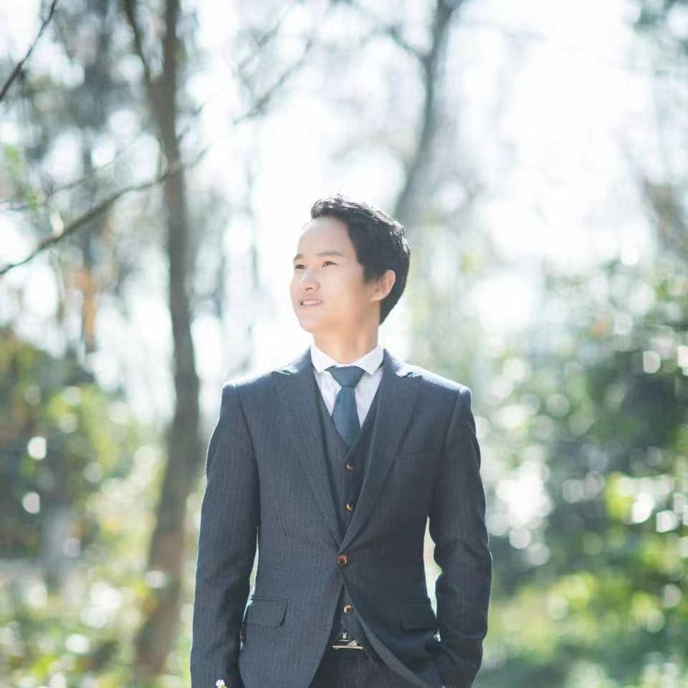
李永和：2009届毕业生，中医执业医师。彝医绝技—阿哲族正骨传承人，北京贺氏针灸传承人，山东张氏正骨传承人，浙江省认证＂确有专长中医师＂。目前任职浙江省杭州市李永和祖传秘术康复中心，兼职于其他中医门诊。负责中医针灸科室的运营，患者的日常临床诊疗工作。

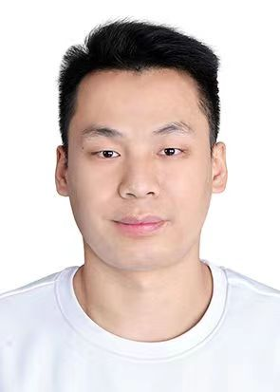
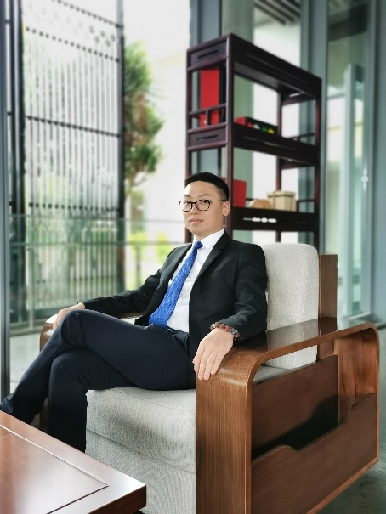

杨智洪：2009届毕业生，2014年担任武汉长动医院康复科技师长，2021年担任武汉市第六医院盘龙院区中医部主任。
胡超：2009届毕业生，现任重庆西山科
技股份有限公司营销中心华南大区经理，
西山科技广州分公司总经理。

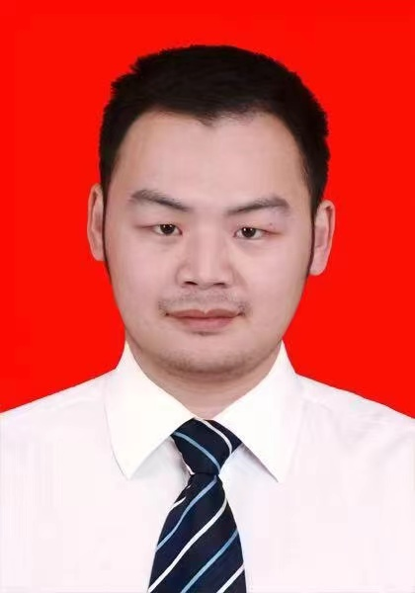
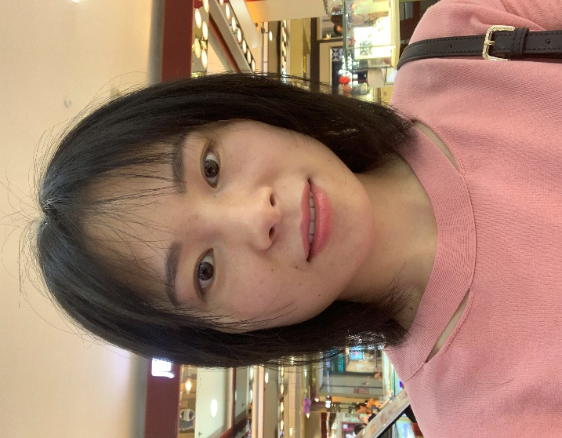
何晓：2010届毕业生，鄂州市中医医院康复医学科技师长，从事作业治疗及实习生的带教工作。
盛威：2009届毕业生，鄂州市中心医院康复医学科技师长，负责患者的康复治疗安排及实习生的带教工作。

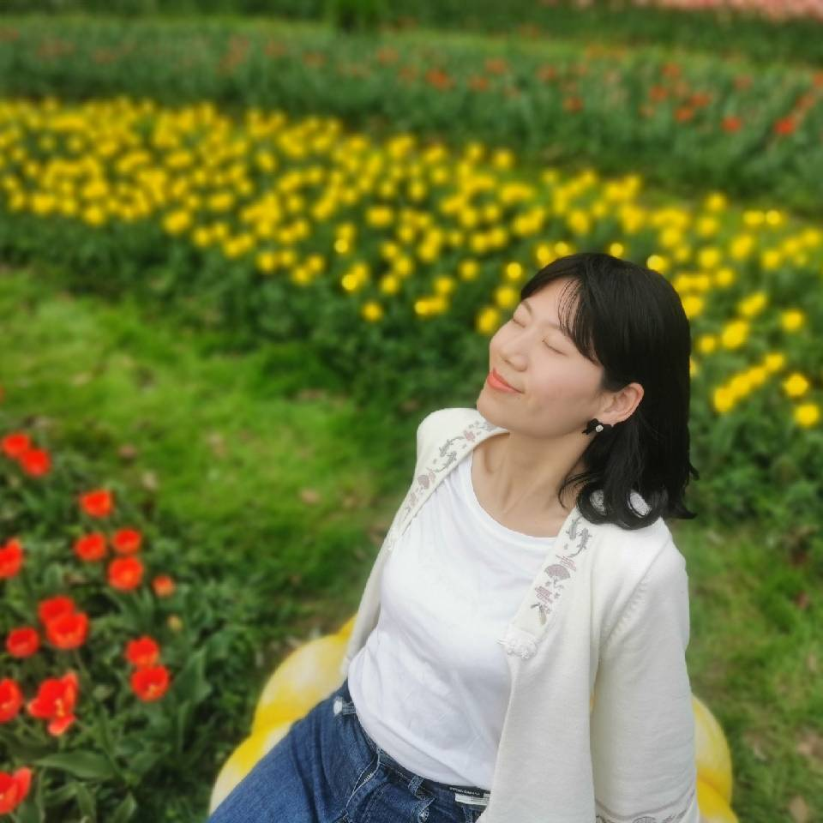
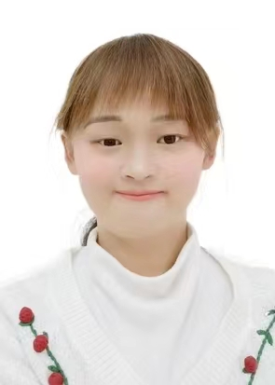
郑爱： 2012届毕业生，武汉市普爱医院康复治疗师，从事运动治疗及实习生的带教工作。
朱本霞： 2017届毕业生，监利市职教中心老年服务与管理专业康复组专业课教师，主讲《康复评定与治疗》课程。

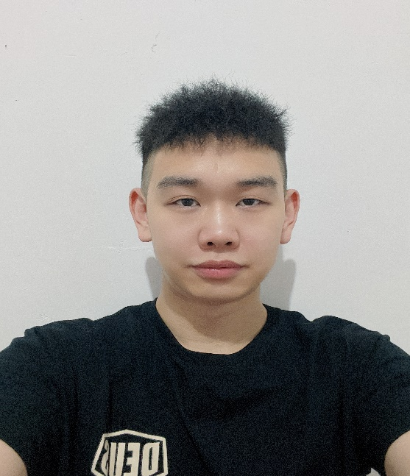
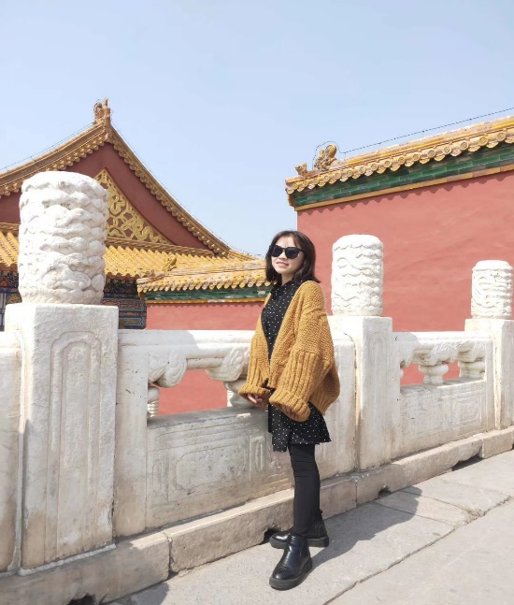
黄辉： 2018届毕业生，福建省莆田市康复医学科治疗师，从事运动治疗工作。 2021年9月获 “最美逆行者”称号。
廖艳： 2018届毕业生，广州市“点亮童年”儿童康复中心技师长，负责患儿言语治疗及实习生的带教工作。

